Муниципальное общеобразовательное бюджетное учреждение «Средняя общеобразовательная школа № 25» городского округа «город Якутск»
(МОБУ СОШ № 25 ГО « город Якутск»)
СОГЛАСОВАНО | УТВЕРЖДАЮ
Педагогическим советом | И.о. директора МОБУ СОШ № 25
МОБУ СОШ № 25 |  | Т.И.Сергеева
(протокол от 14 апреля 2018 г. № 3) | 16 апреля 2018 г.

Отчет о результатах самообследования
муниципального общеобразовательного бюджетного учреждения
«Средняя общеобразовательная школа № 25» за 2017 год
Аналитическая часть
Наименование образовательной организации | Муниципальное общеобразовательное бюджетное учреждение «Средняя общеобразовательная школа №25» городского округа «город Якутск»
Руководитель | Иван Юрьевич Захаров
Адрес организации | 677010, Республика Саха (Якутия), г. Якутск, ул. Якова Потапова, д.4а
Телефон, факс | 8(4112)403103
Адрес электронной почты | school25@yaguo.ru
Учредитель | Управление образования ОА г.Якутска
Дата создания | 1962 год
Лицензия | От 01.02.2012 №946, серия СЯ №001406
Свидетельство о государственной аккредитации | От 04.05.2011 №126, серия 14 №000468, срок действия: до 04 мая 2023 года.

I. Общие сведения об образовательной организации
МОБУ СОШ №25 (далее – Школа) расположена в Сайсарском округе города Якутска. Большинство семей
обучающихся проживают в неблагоустроенных деревянных домах типовой застройки 80 годов.
Основным видом деятельности Школы является реализация общеобразовательных программ
начального, основного общего и среднего общего образования.
Управление осуществляется на принципах единоначалия и коллегиальности.

II. Система управления организацией
Управление осуществляется на принципах единоначалия и самоуправления.
Органы управления, действующие в Школе
Наименование органа | Функции
Директор | Контролирует работу и обеспечивает условия для эффективной работы всех работников, утверждает штатное расписание, отчетные документы организации, осуществляет общее руководство Школой
Управляющий совет | Рассматривает вопросы:  − развития образовательной организации;  − финансово-хозяйственной деятельности;  − материально-технического обеспечения
Педагогический совет | Осуществляет текущее руководство образовательной деятельностью Школы, в том числе рассматривает вопросы:  − развития образовательных услуг;  − регламентации образовательных отношений;  − разработки образовательных программ;  − выбора учебников, учебных пособий, средств обучения и воспитания;  − материально-технического обеспечения образовательного процесса;  − аттестации, повышения квалификации педагогических работников;  − координации деятельности методических объединений
Общее собрание работников | Реализует право работников участвовать в управлении образовательной организацией, в том числе:  − участвовать в разработке и принятии коллективного договора, Правил трудового распорядка, изменений и дополнений к ним;  − принимать локальные акты, которые регламентируют деятельность образовательной организации и связаны с правами и обязанностями работников;  − разрешать конфликтные ситуации между работниками и администрацией образовательной организации;  − вносить предложения по корректировке плана мероприятий организации, совершенствованию ее работы и развитию материальной базы
Для осуществления учебно-методической работы в Школе создано три предметных методических объединения:
− общих гуманитарных и социально-экономических дисциплин;
− естественно-научных и математических дисциплин;
− объединение педагогов начального образования.
III. Оценка образовательной деятельности
Образовательная деятельность в Школе организуется в соответствии с Федеральным законом от 29.12.2012 № 273-ФЗ «Об образовании в Российской Федерации», ФГОС начального общего, основного общего и среднего общего образования, СанПиН 2.4.2.2821-10 «Санитарно-эпидемиологические требования к условиям и организации обучения в общеобразовательных учреждениях», основными образовательными программами по уровням, включая учебные планы, годовые календарные графики, расписанием занятий.
Учебный план 1–4 классов ориентирован на 4-летний нормативный срок освоения основной образовательной программы начального общего образования (реализация ФГОС НОО), 5–9 классов – на 5-летний нормативный срок освоения основной образовательной программы основного общего образования (реализация ФГОС ООО), 10–11 классов – на 2-летний нормативный срок освоения образовательной программы среднего общего образования (ФГОС СОО).
Воспитательная работа
В 2017 году Школа провела работу по профилактике употребления психоактивных веществ (ПАВ), формированию здорового образа жизни и воспитанию законопослушного поведения обучающихся. Мероприятия проводились с участием обучающихся и их родителей.
Проведены обучающие семинары для учителей специалистами ЦПМСС по вопросам здорового образа жизни, по вопросам диагностики неадекватного состояния учащихся. Проводилась систематическая работа с родителями по разъяснению уголовной и административной ответственности за преступления и правонарушения, связанные с незаконным оборотом наркотиков, незаконным потреблением наркотиков и других ПАВ.
Были организованы:
- Лекции по профилактике табакокурения, пивного алкоголизма, наркомании;
− уроки гигиены для девочек;
- квест-игра «Мы за ЗОЖ»;
- тренинги «Мы выбираем Здоровый образ жизни!»
− проведение классных часов и бесед на антинаркотические темы с использованием ИКТ-технологий;
− лекции с участием сотрудников МВД, ГИБДД.
Дополнительное образование
Дополнительное образование ведется по программам следующей направленности:
− естественно-научное;
− культурологическое;
− техническое;
− художественное;
− физкультурно-спортивное.
Выбор профилей осуществлен на основании опроса обучающихся и родителей, который провели в ноябре 2016 года. По итогам опроса 645 обучающихся и 347 родителей выявили, что естественно-научное направление выбрало 37 процентов, культурологическое – 25 процентов, техническое – 47 процентов, художественное – 37 процентов, физкультурно-спортивное – 28 процентов.
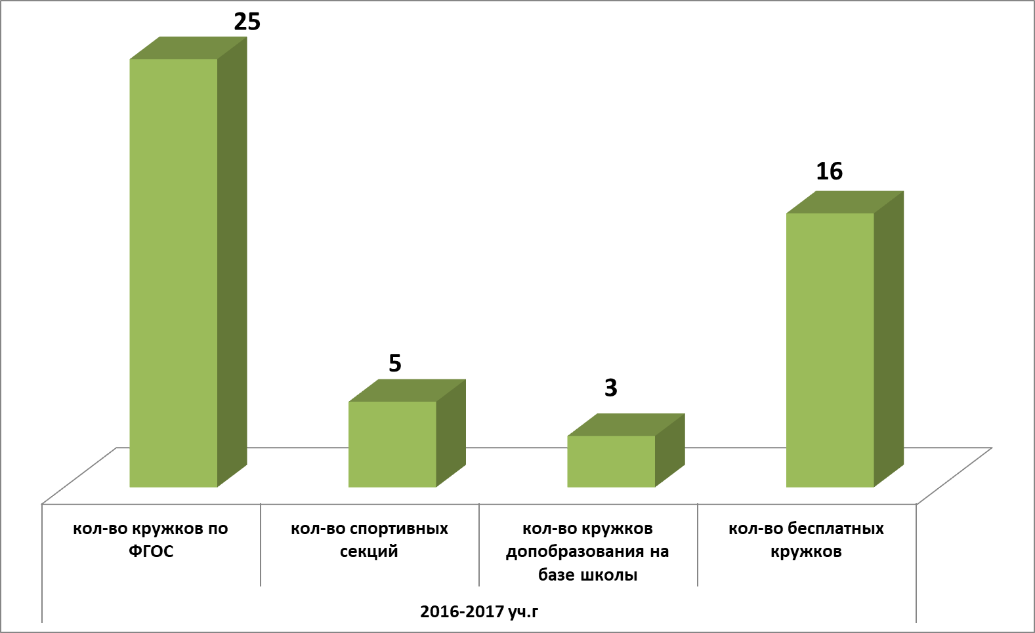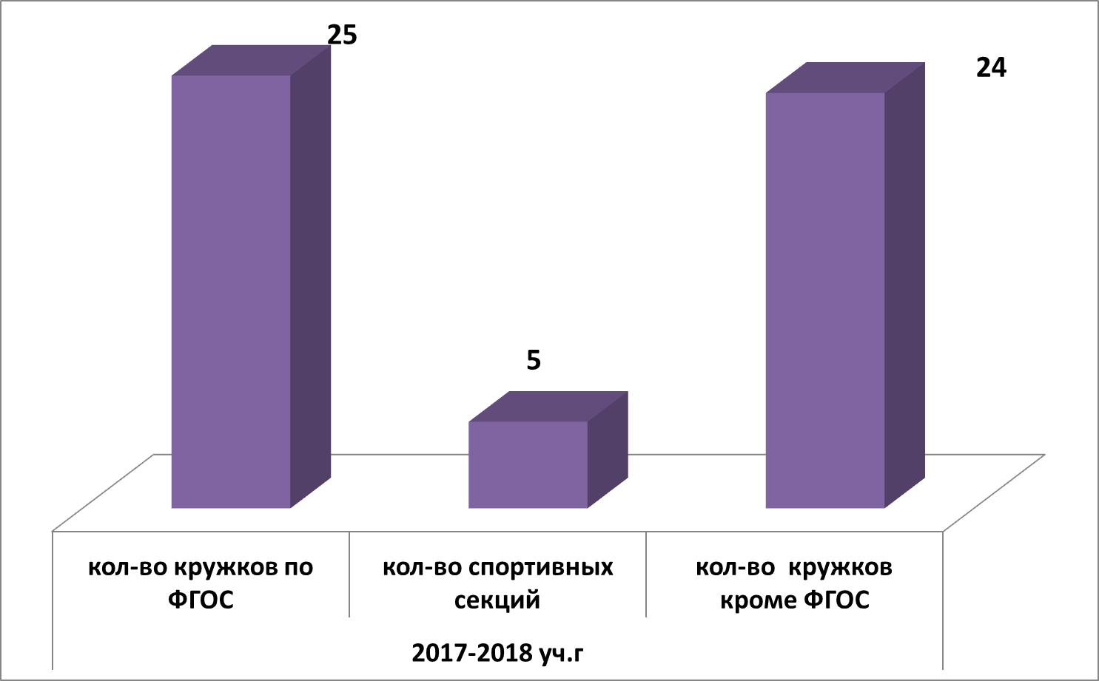

IV. Содержание и качество подготовки
Статистика показателей за 2016–2017 и 2017-2018 годы
№ п/п | Параметры статистики | 2016–2017  учебный год | 2017–2018  учебный год
1 | Количество детей, обучавшихся на конец учебного года (для 2017–2018 – на конец 2017 года), в том числе: | 558 | 665
1 | – начальная школа | 286 | 354
1 | – основная школа | 244 | 273
1 | – средняя школа | 28 | 38
2 | Количество учеников, оставленных на повторное обучение:
2 | – начальная школа | 4 | –
2 | – основная школа | –
2 | – средняя школа | – | –
3 | Не получили аттестата:
3 | – об основном общем образовании | 4
3 | – среднем общем образовании | – | –
4 | Окончили школу с аттестатом особого образца:
4 | – в основной школе | 0 | –
4 | – средней школе | 0 | –
Приведенная статистика показывает, что стабильно растет количество обучающихся Школы, успеваемость в Школе не повышается.
Профильного и углубленного обучения в Школе нет.
Краткий анализ динамики результатов успеваемости и качества знаний
Результаты освоения учащимися программ начального общего образования по показателю «успеваемость» в 2017 учебном году

Классы | Всего обуч-ся | Из них успевают |  | Окончили год |  |  | Окончили год |  | Не успевают |  |  |  | Переведены условно
 |  |  |  |  |  |  |  |  | Всего |  | Из них н/а
Классы | Всего обуч-ся | Кол-во | % |  | С отметками «4» и «5» | % | С отметками «5» | % | Кол-во | % | Кол-во | % | Кол-во | %
2 | 62 | 62 | 100 |  | 28 | 45 | 4 | 6 | 0 | 0 | 0 | 0 | 1 | 2
3 | 60 | 60 | 100 |  | 28 | 47 | 4 | 7 | 0 | 0 | 0 | 0 | 1 | 2
4 | 59 | 59 | 100 |  | 22 | 37 | 8 | 14 | 0 | 0 | 0 | 0 | 0 | 0
Итого | 373 | 373 | 100 |  | 78 | 43 | 16 | 9 | 0 | 0 | 0 | 0 | 2 | 1

Результаты освоения учащимися программ основного общего образования по показателю «успеваемость» в 2017 году
Классы | Всего  обуч-ся | Из них  успевают |  | Окончили  год |  | Окончили  год |  | Не успевают |  |  |  | Переведены  условно
 |  |  |  |  |  |  |  | Всего |  | Из них н/а
Классы | Всего  обуч-ся | Кол-во | % | С отметками «4» и «5» | % | С отметками «5» | % | Кол-во | % | Кол-во | % | Кол-во | %
5 | 59 | 59 | 100 | 23 | 39 | 2 | 3 | 0 | 0 | 0 | 0 | 0 | 0
6 | 64 | 64 | 100 | 16 | 25 | 0 | 0 | 0 | 0 | 0 | 0 | 0 | 0
7 | 63 | 63 | 100 | 21 | 33 | 0 | 0 | 0 | 0 | 0 | 0 | 0 | 0
8 | 31 | 31 | 100 | 7 | 22 | 0 | 0 | 0 | 0 | 0 | 0 | 0 | 0
9 | 27 | 27 | 100 | 7 | 26 | 0 | 0 | 0 | 0 | 0 | 0 | 0 | 0
Итого | 244 | 244 | 100 | 82 | 32 | 2 | 1 | 0 | 0 | 0 | 0 | 0 | 0

Результаты освоения программ среднего общего образования обучающимися 10, 11 классов по показателю «успеваемость» в 2017 году
Классы | Всего обуч-ся | Из них успевают |  | Окончили полугодие |  | Окончили год |  | Не успевают |  |  |  | Переведены условно |  | Сменили форму обучения
 |  |  |  |  |  |  |  | Всего |  | Из них н/а
Классы | Всего обуч-ся | Кол-во | % | С отметками  «4» и «5» | % | С  отметками «5» | % | Кол-во | % | Кол-во | % | Кол-во | % | % | Кол-во
10 | 17 | 17 | 100 | 7 | 41% | 0 | 0 | 0 | 0 | 0 | 0 | 0 | 0 | 0 | 0
11 | 11 | 11 | 100 | 8 | 72% | 0 | 0 | 0 | 0 | 0 | 0 | 0 | 0 | 0 | 0
Итого | 28 | 28 | 100 | 15 | 53% | 0 | 0 | 0 | 0 | 0 | 0 | 0 | 0 | 0 | 0

Результаты сдачи ЕГЭ 2017 года
Предмет | Сдавали всего человек | Сколько обучающихся  получили 100 баллов | Сколько обучающихся  получили 90–98 баллов | Средний балл
Русский язык | 11 | 0 | 0 | 62
Математика | 11 | 0 | 0 | 4
История | 1 | 0 | 0 | 37
Обществознание | 7 | 0 | 0 | 39

В 2017 году средний балл по русскому языку составил 62 б. (56 б. – 2016 г), по математике (базовой) повышение среднего балла – 4 б. (3,4), по математике (профильной) – 24,5 б. (23,5б -2016 г.).
Результаты сдачи ОГЭ 2017 года
Предмет | Сдавали всего человек | Сколько обучающихся  получили 100 баллов | Сколько обучающихся  получили «5» | Сколько обучающихся  получили «4» | Сколько обучающихся  получили «3»
Математика | 27 | 0 | 0 | 4 | 21
Русский язык | 27 | 0 | 1 | 1 | 11
Физика | 7 | 0 | 0 | 1 | 6
История | 5 | 0 | 20 | 0 | 2
Обществознание | 11 | 0 | 0 | 1 | 9
Химия | 1 | 0 | 0 | 0 | 0
Биология | 4 | 0 | 0 | 0 | 4
Информатика | 20 | 0 | 1 | 4 | 13
Английский язык | 1 | 0 | 0 | 1 | 0
В 2017 году результаты ОГЭ по русскому языку: из 27 выпускников 25 сдали экзамен, процент выполнения заданий– 93 % (90% - в 2016 г), качество выполнения – 56% (52% - 2016 г.), по математике из 27 справились с заданием только 15 выпускников, что составляет 56%, по обществознанию из 11 справились с заданиями 9 учащихся, что 82% ( 64% - 2016 г.), английский язык – 1 обучающийся, качество выполнения – 100 % ( 100% - 2016 г.), физика – из 7 справились с заданиями 6 выпускников -86% ( в 2016 г. – 50%), биология – 4 участника справились с заданиями, 100% выполнения (40% - 2016 г.), история - 5 участников, справились с заданиями – 2, 40% выполнения ( 0% - в 2016 г.), география – 4 участника, справились – 2, 50 % выполнения ( 17%), информатика – 20 участников, справились – 17, 85% выполнения (58% - в 2016 г.).
Проблемными точками в сдаче ГИА остаются экзамены по следующим предметам: математике, истории, химии, географии. обучающиеся показали стабильно хорошие результаты ОГЭ. Увеличилось количество обучающихся, которые получили «4» и «5», с 60 до 70 процентов, по сравнению с 2016 годом.

V. Востребованность выпускников
Год выпуска | Основная школа |  |  |  | Средняя школа
Год выпуска | Всего | Перешли в 10-й класс Школы | Перешли в 10-й класс другой ОО | Поступили в профессиональную ОО | Всего | Поступили в ВУЗ | Поступили в профессиональную ОО | Устроились на работу | Пошли на срочную службу по призыву
2017 | 27 | 16 | 2 | 4 | 11 | 0 | 6 | 5 | 0
В Школе не введено профильное обучение, которое становится востребованным среди обучающихся. Количество выпускников, поступающих в ССУЗ стабильно растет по сравнению с общим количеством выпускников 11-го класса.
VI. Оценка функционирования системы оценки качества образования
В Школе утверждено положение о системе оценки качества образования от 17.09.2016. По итогам оценки качества образования в 2017 году выявлено, что уровень метапредметных результатов соответствуют среднему уровню, сформированность личностных результатов средняя.
По результатам анкетирования 2017 года выявлено, что количество родителей, которые удовлетворены качеством образования в Школе, – 78 процентов, количество обучающихся, удовлетворенных образовательным процессом, – 69 процентов.
VII. Оценка кадрового обеспечения
На период самообследования в Школе работают 34 педагога, из них 4 – внутренних совместителя. Из них 1 человек имеет среднее специальное образование. В 2017 году аттестацию прошли 3 человека – на первую квалификационную категорию.
В целях повышения качества образовательной деятельности в школе проводится целенаправленная кадровая политика, основная цель которой – обеспечение оптимального баланса процессов обновления и сохранения численного и качественного состава кадров в его развитии, в соответствии потребностями Школы и требованиями действующего законодательства.
Основные принципы кадровой политики направлены:
− на сохранение, укрепление и развитие кадрового потенциала;
− создание квалифицированного коллектива, способного работать в современных условиях;
− повышения уровня квалификации персонала.
Оценивая кадровое обеспечение образовательной организации, являющееся одним из условий, которое определяет качество подготовки обучающихся, необходимо констатировать следующее:
− образовательная деятельность в школе обеспечена квалифицированным профессиональным педагогическим составом;
− кадровый потенциал Школы динамично развивается на основе целенаправленной работы по повышению квалификации педагогов.
VIII. Оценка учебно-методического и библиотечно-информационного обеспечения
Общая характеристика:
− объем библиотечного фонда – 3592 единицы;
− книгообеспеченность – 100 процентов;
− обращаемость – 2668 единиц в год;
− объем учебного фонда – 21784 единиц.
Фонд библиотеки формируется за счет федерального бюджета.
Состав фонда и его использование:
№ | Вид литературы | Количество единиц в фонде | Сколько экземпляров выдавалось за год
1 | Учебная | 21784 | 10135
2 | Педагогическая | 116 | 92
3 | Художественная | 1201 | 752
4 | Справочная | 35 | 29
5 | Языковедение, литературоведение | 1458 | 796
6 | Естественно-научная | 285 | 12
7 | Техническая | 153 | 124
8 | Общественно-политическая | 344 | 251
Фонд библиотеки соответствует требованиям ФГОС, учебники фонда входят в федеральный перечень, утвержденный приказом Минобрнауки от 31.03.2014 № 253.
В библиотеке имеются электронные образовательные ресурсы – 771 дисков. Средний уровень посещаемости библиотеки – 24 человека в день.
Оснащенность библиотеки учебными пособиями достаточная. Отсутствует финансирование библиотеки на закупку периодических изданий и обновление фонда художественной литературы.
IX. Оценка материально-технической базы
Материально-техническое обеспечение Школы позволяет реализовывать в полной мере образовательные программы. В Школе оборудованы 15 учебных кабинетов, в том числе:
− лаборатория по физике;
− компьютерный класс;
− столярная мастерская;
− кабинет технологии для девочек.
На третьем этаже здания оборудован актовый залы. На первом этаже оборудованы столовая, малый спортивный зал. Учебный процесс проходит в 3 зданиях: учебный корпус, арочный спортивный зал, мастерская.
Результаты анализа показателей деятельности организации
Данные приведены по состоянию на 29 декабря 2017 года.
Показатели | Единица измерения | Количество
Образовательная деятельность
Общая численность учащихся | человек | 665
Численность учащихся по образовательной программе начального общего образования | человек | 354
Численность учащихся по образовательной программе основного общего образования | человек | 273
Численность учащихся по образовательной программе среднего общего образования | человек | 38
Численность (удельный вес) учащихся, успевающих на «4» и «5» по результатам промежуточной аттестации, от общей численности обучающихся | человек (процент) | 163 (27%)
Средний балл ГИА выпускников 9 класса по русскому языку | балл | 55
Средний балл ГИА выпускников 9 класса по математике | балл | 11
Средний балл ЕГЭ выпускников 11 класса по русскому языку | балл | 62
Средний балл ЕГЭ выпускников 11 класса по математике | балл | 4
Численность (удельный вес) выпускников 9 класса, которые получили неудовлетворительные результаты на ГИА по русскому языку, от общей численности выпускников 9 класса | человек (процент) | 1 (4%)
Численность (удельный вес) выпускников 9 класса, которые получили неудовлетворительные результаты на ГИА по математике, от общей численности выпускников 9 класса | человек (процент) | 2 (7%)
Численность (удельный вес) выпускников 11 класса, которые получили результаты ниже установленного минимального количества баллов ЕГЭ по русскому языку, от общей численности выпускников 11 класса | человек (процент) | 0 (0%)
Численность (удельный вес) выпускников 11 класса, которые получили результаты ниже установленного минимального количества баллов ЕГЭ по математике, от общей численности выпускников 11 класса | человек (процент) | 0 (0%)
Численность (удельный вес) выпускников 9 класса, которые не получили аттестаты, от общей численности выпускников 9 класса | человек (процент) | 4 (15%)
Численность (удельный вес) выпускников 11 класса, которые не получили аттестаты, от общей численности выпускников 11 класса | человек (процент) | 0 (0%)
Численность (удельный вес) выпускников 9 класса, которые получили аттестаты с отличием, от общей численности выпускников 9 класса | человек (процент) | 0 (0%)
Численность (удельный вес) выпускников 11 класса, которые получили аттестаты с отличием, от общей численности выпускников 11 класса | человек (процент) | 0 (0%)
Численность (удельный вес) учащихся, которые принимали участие в олимпиадах, смотрах, конкурсах, от общей численности обучающихся | человек (процент) | 151 (24%)
Численность (удельный вес) учащихся – победителей и призеров олимпиад, смотров, конкурсов от общей численности обучающихся, в том числе: | человек (процент)
− регионального уровня | человек (процент) | 54 (8%)
− федерального уровня | человек (процент) | 28 (4%)
− международного уровня | человек (процент) | 34 (5%)
Численность (удельный вес) учащихся по программам с углубленным изучением отдельных учебных предметов от общей численности обучающихся | человек (процент) | 0 (0%)
Численность (удельный вес) учащихся по программам профильного обучения от общей численности обучающихся | человек (процент) | 0 (0%)
Численность (удельный вес) учащихся по программам с применением дистанционных образовательных технологий, электронного обучения от общей численности обучающихся | человек (процент) | 0 (0%)
Численность (удельный вес) учащихся в рамках сетевой формы реализации образовательных программ от общей численности обучающихся | человек (процент) | 0 (0%)
Общая численность педработников, в том числе количество педработников: | человек
− с высшим образованием | человек | 31
− высшим педагогическим образованием | человек | 30
− средним профессиональным образованием | человек | 0
− средним профессиональным педагогическим образованием | человек | 3
Численность (удельный вес) педработников с квалификационной категорией от общей численности таких работников, в том числе: | человек (процент)
− с высшей | человек (процент) | 9 (26%)
− первой | человек (процент) | 6 (18%)
Численность (удельный вес) педработников от общей численности таких работников с педагогическим стажем: | человек (процент)
− до 5 лет | человек (процент) | 5 (14%)
− больше 30 лет | человек (процент) | 8 (23,5%)
Численность (удельный вес) педработников от общей численности таких работников в возрасте: | человек (процент)
− до 30 лет | человек (процент) | 12 (35%)
− от 55 лет | человек (процент) | 3 (9%)
Численность (удельный вес) педагогических и административно-хозяйственных работников, которые за последние 5 лет прошли повышение квалификации или профессиональную переподготовку, от общей численности таких работников | человек (процент) | 37 (59%)
Численность (удельный вес) педагогических и административно-хозяйственных работников, которые прошли повышение квалификации по применению в образовательном процессе ФГОС, от общей численности таких работников | человек (процент) | 36 (58%)
Инфраструктура
Количество компьютеров в расчете на одного учащегося | единиц | 0,07
Количество экземпляров учебной и учебно-методической литературы от общего количества единиц библиотечного фонда в расчете на одного учащегося | единиц | 31
Наличие в школе системы электронного документооборота | да/нет | да
Наличие в школе читального зала библиотеки, в том числе наличие в ней: | да/нет | нет
− рабочих мест для работы на компьютере или ноутбуке | да/нет | нет
− медиатеки | да/нет | нет
− средств сканирования и распознавания текста | да/нет | нет
− выхода в интернет с библиотечных компьютеров | да/нет | нет
− системы контроля распечатки материалов | да/нет | нет
Численность (удельный вес) обучающихся, которые могут пользоваться широкополосным интернетом не менее 2 Мб/с, от общей численности обучающихся | человек (процент) | 268(48%)
Общая площадь помещений для образовательного процесса в расчете на одного обучающегося | кв. м | 2,7
Анализ показателей указывает на то, что Школа имеет достаточную инфраструктуру, которая соответствует требованиям СанПиН 2.4.2.2821-10 «Санитарно-эпидемиологические требования к условиям и организации обучения в общеобразовательных учреждениях» и позволяет реализовывать образовательные программы в полном объеме в соответствии с ФГОС общего образования.
Школа укомплектована достаточным количеством педагогических и иных работников, которые имеют высокую квалификацию и регулярно проходят повышение квалификации, что позволяет обеспечивать стабильных качественных результатов образовательных достижений обучающихся.

